寒假特刊三年级参考答案
第6版《综合知识强手棋》参考答案：
1．不是 2．是 3．B 4．是 5．42195米 6．是的 7．A 8．B 9．C 10．C

第9版《考考你的眼力》参考答案:
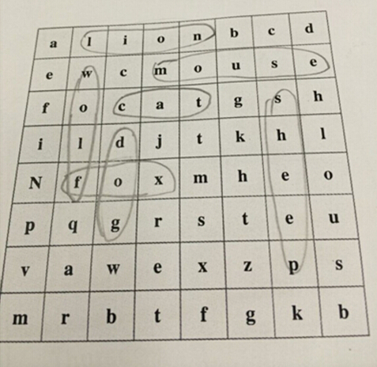

第11版参考答案：
《填字游戏》
1．海阔天空 2.狐假虎威 3.向日葵 4.非典 5.勿忘我 6.素食者 7.朋友
A.假如给我三天光明 B.海明威 C.朋比为奸 D.发烧友 E.天天向上 F.我行我素 G.食不果腹
《古诗连连看》
六句古诗分别为：举头望明月 白日依山尽 红豆生南国 春眠不觉晓 锄禾日当午 独钓寒江雪

第13版《间隔排列有规律》参考答案：
1.6棵。
2.12分钟。
3.25根。

第16版《该修哪根水管》参考答案：
第2根水管

第17版《根据诗句猜谜》参考答案：
1.风 2.白梅（梅）

第21版《数独游戏》参考答案：
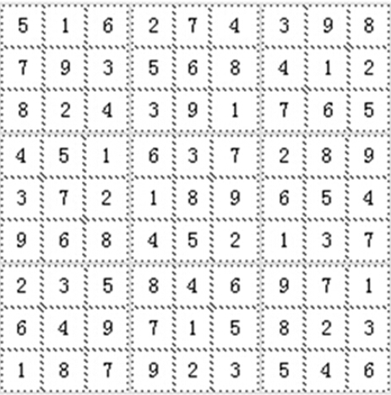

第26版《巧走迷宫》参考答案：
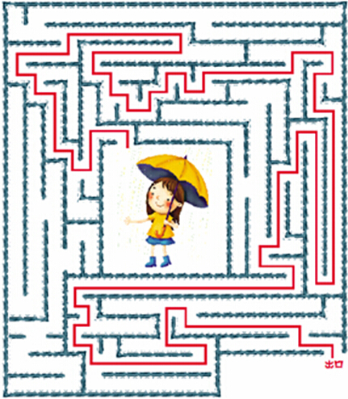

第28版《巧求周长》参考答案：
1.50米。
2.20厘米。
3.39厘米。

第29版
Funny Quiz
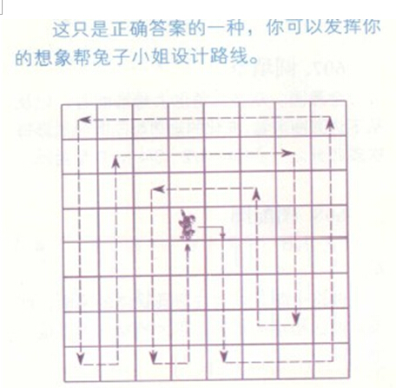

第29版《漂亮的向日葵》参考答案：
镜子中的向日葵和真实的向日葵应该是左右对称的，所以图3是正确的。
第31版《巧解绳索之困》：
思路：妮薇先抓住绕在自己手上的绳子的中间部分，然后将绳子穿过诺曼右手腕A的绳圈，穿越的方向是从手腕的内部顺着手肘的方向到手掌端，随后将绳子回绕过手掌而伸出到手的外侧。此时妮薇就可和诺曼分开了。他们的手腕仍然绑着，可是两人已经没有被绑在一起了。
各种不同的绕绳方法会发生何种结果，最好的方法就是找一个朋友，重复且慢慢地试验。

第31版参考答案:
《巧解绳索之困》
思路：妮薇先抓住绕在自己手上的绳子的中间部分，然后将绳子穿过诺曼右手腕A的绳圈，穿越的方向是从手腕的内部顺着手肘的方向到手掌端，随后将绳子回绕过手掌而伸出到手的外侧。此时妮薇就可和诺曼分开了。他们的手腕仍然绑着，可是两人已经没有被绑在一起了。
《中间开花》
心 田

第36版《奇趣火柴棍》参考答案：
移动四根火柴棍如下图所示
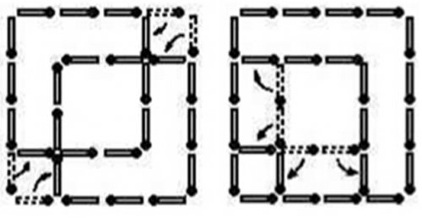

第36版《密码成语》参考答案：
三长两短 横七竖八 七上八下 三五成群 一五一十

第36版《连字成词》参考答案：
丢盔卸甲 精兵简政 百花齐放 能言善辩 卑躬屈膝 心急如焚 鞭长莫及 精神失常 心甘情愿 饱经沧桑

第43版《画线段图解决问题》参考答案：
1.哥哥23张，弟弟15张。
2.妹妹植树8棵，哥哥植树27棵。
3.44米。

第44版《算术迷宫》参考答案:
nine | + | five | - | seven | = | seven
+ |  | - |  | + |  | +
six | - | two | + | five | = | nine
- |  | + |  | - |  | -
seven | + | five | - | six | = | six
= |  | = |  | = |  | =
eight | + | eight | - | six | = | ten

第45版《巧移硬币》参考答案：
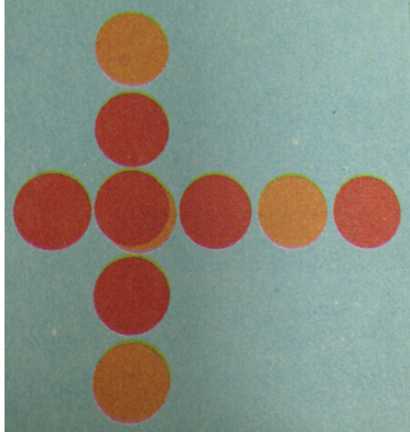

第46版《火眼金睛》参考答案：
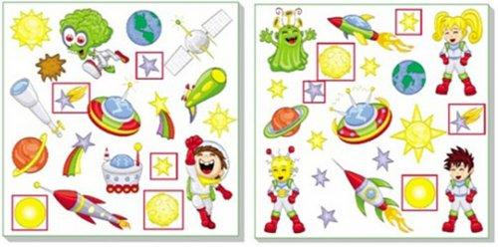

第48版《找不同》参考答案：
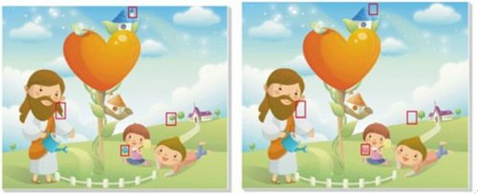
v

